Delicious food

Business Case

Versión 1.0

Historial de revisiones

|  |  |  |  |
| --- | --- | --- | --- |
| **Fecha** | **Versión** | **Descripción** | **Autor** |
| 22/01/2025 | 1.0 | Proporcionar información relevante del Proyecto. | Equipo proyect innovation |
| 15/02/2025 | 1.1 | Corrección de la información relevante del Proyecto. | Equipo proyect innovation |
|  |  |  |  |
|  |  |  |  |

Tabla de contenidos

1. Introducción 4

1.1 Propósito 4

1.2 Alcance 4

1.3 Definiciones, acrónimos y abreviaturas 4

1.4 Referencias 4

1.5 Visión general 4

2. Descripción del producto 4

3. Contexto empresarial 4

4. Objetivos del producto 4

5. Pronóstico Financiero 4

6. Restricciones 5

Business Case

# Introducción

En este documento, presentamos nuestra propuesta para desarrollar una aplicación móvil que resuelva los problemas actuales del restaurante Delicious Food. Incluimos información clave sobre el propósito, el alcance y los beneficios de esta iniciativa, junto con detalles sobre los recursos necesarios para llevarla a cabo.

## Propósito

Desarrollar una aplicación móvil que aborde las principales necesidades de nuestros clientes y optimice la gestión interna del restaurante. Queremos solucionar problemas como las largas esperas, la falta de información sobre horarios y la ausencia de un menú digital accesible.

## Alcance

## El proyecto abarca el diseño, desarrollo e implementación de una aplicación móvil completa que transformará la experiencia del cliente en Delicious Food. Esta aplicación incluirá un sistema de reservas en línea que permitirá a los usuarios elegir fecha, hora y cantidad de comensales desde sus dispositivos móviles, un menú digital detallado con descripciones de los platillos, ingredientes y precios para que los clientes puedan tomar decisiones informadas antes de su visita, y una sección con horarios de atención actualizados que evite confusiones sobre días y horarios de operación. Además, la aplicación integrará enlaces directos a nuestras redes sociales y un formulario de contacto que facilitará la comunicación entre los clientes y el restaurante. La aplicación será responsiva, asegurando una experiencia óptima en diferentes dispositivos y sistemas operativos, y estará diseñada para facilitar la navegación con una interfaz intuitiva. Con este proyecto buscamos no solo mejorar la satisfacción del cliente, sino también optimizar nuestros procesos internos y fortalecer la presencia digital de Delicious Food.

## Definiciones, acrónimos y abreviaturas

* **Aplicación móvil responsiva**: Aplicación adaptable a dispositivos móviles.
* **Sistema de reservas**: Plataforma para reservar mesas en línea.
* **Menú digital**: Versión en línea del menú con detalles de los platillos.
* **UI/UX**: Diseño de la interfaz y experiencia del usuario.

## Referencias

Nos basamos en informes y ejemplos de digitalización en restaurantes, así como en estudios de mercado sobre la relevancia de las herramientas digitales en el sector gastronómico.

## Visión general

Este documento detalla nuestra propuesta para desarrollar una aplicación móvil que mejore la experiencia de los clientes de Delicious Food y optimice las operaciones del restaurante. Organizamos el contenido en secciones clave para asegurar claridad y precisión.

# Descripción del producto

Desarrollaremos una aplicación móvil, **Delicious App**, para resolver problemas como largas esperas, falta de información sobre horarios y ausencia de un menú digital. Esta herramienta mejorará la experiencia del cliente y aumentará las reservas.

# Contexto Empresarial

Delicious Food opera en el sector gastronómico y atiende principalmente a clientes locales y turistas. Actualmente, la falta de presencia digital impacta negativamente en la satisfacción del cliente y en la eficiencia del restaurante. El desarrollo de esta página web busca fortalecer la competitividad del restaurante frente a otros negocios que ya cuentan con herramientas digitales avanzadas.

# Objetivos del product

* Crear un sistema de reservas que reduzca las esperas.
* Implementar un menú digital accesible.
* Mejorar la comunicación con información clara y enlaces a redes sociales.
* Incrementar las reservas y la satisfacción del cliente.
* Finalizar el desarrollo en un plazo de 3 meses.

# Pronóstico Financiero

**Inversión inicial:** $40,000 MXN(desarrollo y diseño de la página web).  
**Costos operativos anuales:** $9,000 MXN (mantenimiento y hosting).  
**Beneficios estimados:**

* Aumento del 20% en reservas mensuales.
* Incremento del 15% en el ingreso anual debido a una mejor experiencia del cliente.
* Retorno de inversión (ROI) proyectado en menos de un año.
* Proyectamos un aumento del 20% en las reservas mensuales y un retorno de inversión en 12 meses.

El **Payback** de la inversión se estima en 1 año, considerando el incremento en ingresos y la reducción de costos operativos gracias a la optimización del sistema de reservas y la mejora en la experiencia del cliente.

Esta proyección sugiere que la inversión en la aplicación será recuperada en aproximadamente 9 meses, y a partir de ahí, el restaurante comenzará a generar ganancias netas. Esto respalda la viabilidad financiera del proyecto y su impacto positivo en el negocio.

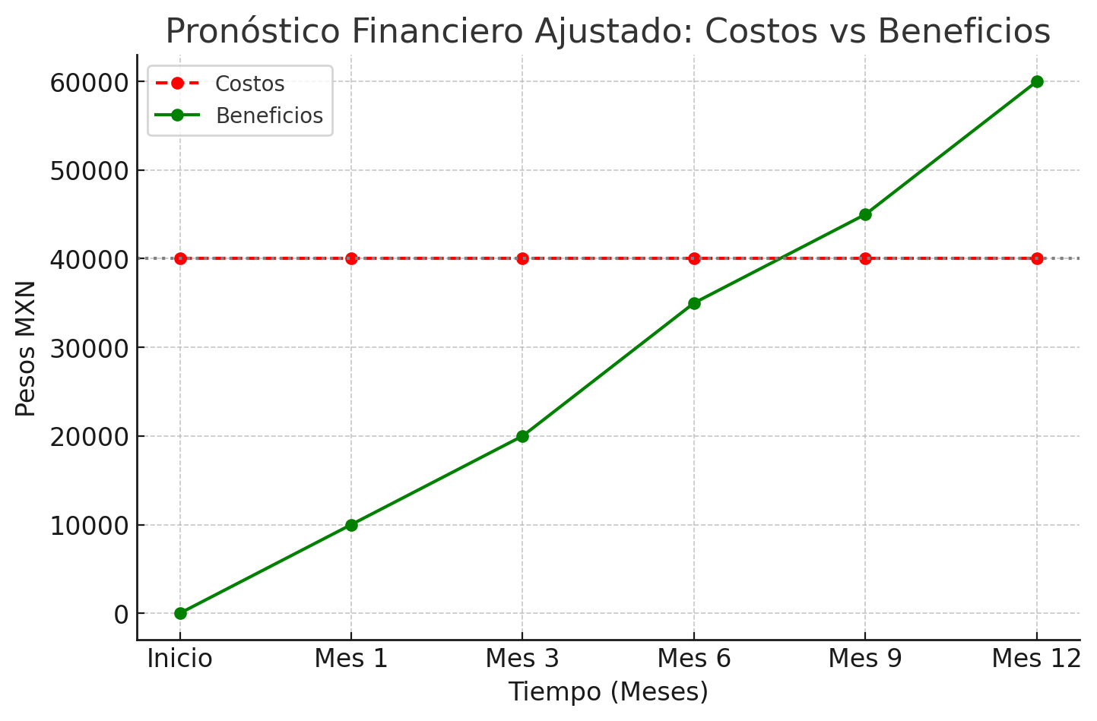

# Restricciones

* **Presupuesto:** El costo total del proyecto no debe exceder los $40,000 MXN.
* **Tiempo:** La página web debe estar operativa dentro de un plazo de 3 meses.
* **Compatibilidad:** El sistema debe ser funcional en dispositivos móviles, tablets y computadoras.
* **Seguridad:** Garantizar la protección de los datos personales de los clientes.